Hej.

Vill du dina barn,barnbarn,barnsbarnsbarn...osv skall födas utan ursprunglig synd...

Vill du vara med och bygga en bättre värld...vem vill inte?
När Amnesty, Läkare utan gränser, Green Peace... är redan i full gång:-)

En syndfri värld...Låter utopiskt :-)
håller med...men läs vidare...

Upp till dig att avgöra trovärdigheten i detta Heliga Budskap från Orienten!



Vårflod av Fjaestad, oljemåln

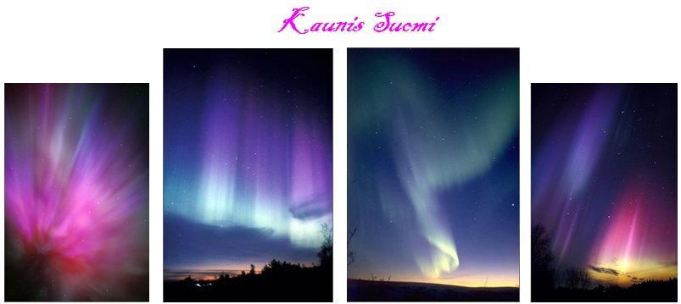
Norrsken över Finland

"Likt Vårens rena vatten, eller Norrskenets klara strålar...hoppas vi
detta Sanningens Ljus skall nå ditt hjärta och lysa över alla såväl i Norden
som i Världen!" :-)

Referenser: Återkomsten av Messias i Korea

CHUNG GAM NOK (koreansk profetia nedtecknad för 400 år sedan)
Denna bok talar om ett vitt kors.
Efter den japanska ockupationen under 36 år så skall en ny värld komma.

Västerlänningar kommer att delta i en stor konflikt och generaler från väst kommer att vinna kriget. Därefter kommer en enorm kinesisk armé att strömma in i den koreanska halvön och efter 3 års strider så kommer halvön att delas i två delar.

Guds son kommer att gifta Korea med Japan. Han kommer att börja gifta människor baserat på talet 36 6x6 därefter 36000 osv...

Därefter kommer världen att förenas. Många länder skall arbeta emot honom men hans makt kommer att vara starkare.

2:a världskriget kommer att avslutas i Fjärran Östern. Efter 2:a världskriget kommer den koreanska halvön att delas i två delar. Den norra kommer att vara röd och den södra vit. När de krigar så kommer kemiska vapen att användas.

Efter kriget så kommer den Heliga mannen att visa sig.
(Koreakriget 1950-53, delade Korea just så)

NOSTRADAMUS
Hur länge ni än väntar i väst så kommer han inte. Han kommer från Öster.

Planeten jorden kommer att omskapas genom naturkatastrofer.

Författaren, herr Ku, hänvisar till lämningarna av Maya kulturen som ligger 70 meter under jord. Han nämner också att Mount Everest har legat på havens botten. Det har fortfarande snäckskal på sig. Betar som huggtänder av elefanter och fossiler från djur i varmt klimat kommer att hittas i det kalla Sibirien.

Uppenbarligen så har det varit ett byte i jordens rotationsaxel 16 gånger under de senaste miljoner åren.
En del forskare tror att var 7000:e år så ändras denna axel.

Kärnvapen, biologiska och kemiska vapen kan förstöra jodens människor många gånger om.

Messias kommer som en Förälder som viger unga människor. Han kommer att finna Guds äldsta dotter. Korea kommer att vara den äldre sonen. I Japan finner han den äldre dottern. Dessa blir föräldranationer.

Att dessa böcker skulle beskriva förhållandet mellan Japan och Korea, födelseplatsen och att han blir gift två gånger, viga många unga par osv är otroligt, om det inte är gudomligt inspirerat!

Herr Ku förklarar i slutet av boken
"vem annan än pastor Dr. Sun Myung Moon, Korea
kan detta vara!"



Makarna Moons Heliga Brölloppsceremoni 2003

Ur Uppenbarelsen PRINCIPERNA/ DIVINE PRINCIPLE

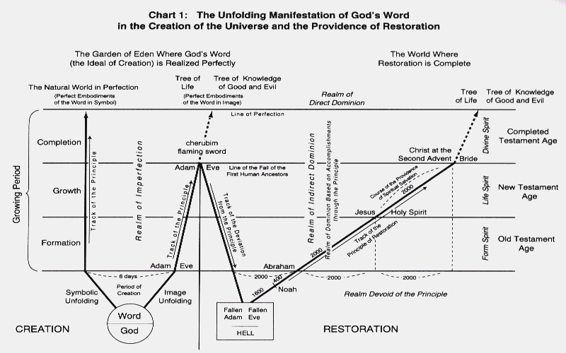

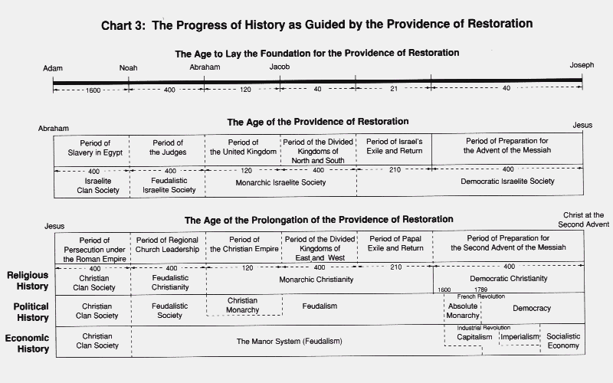

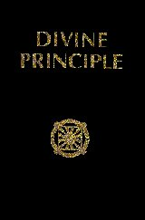

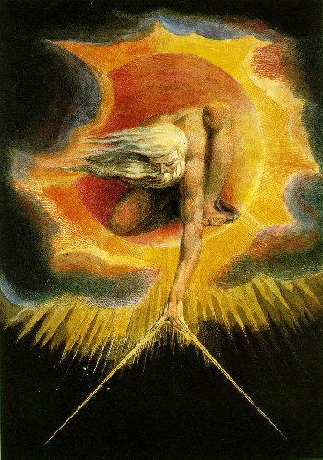
Gud, enl. JESUS Vår Kärleksfulle Fader
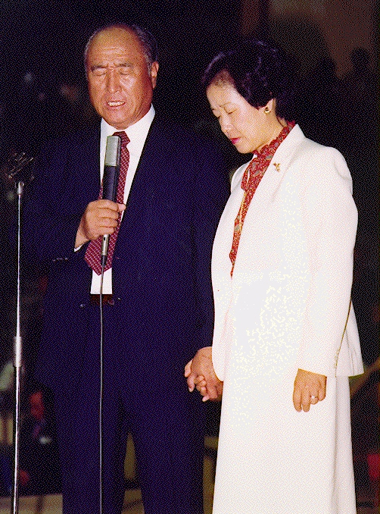

Makarna Moon, Guds representanter på Jorden 2000 år efter Jesus av Nasaret

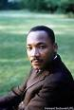

Dr. Martin Luther King

When we let freedom ring, when we let it ring from every village and every hamlet, from every state and every city, we will be able to speed up that day when all of God's children, black men and white men, Jews and Gentiles, Protestants and Catholics, will be able to join hands and sing in the words of that old Negro spiritual,
"Free at last! Free at last! Thank God almighty, we are free at last!"

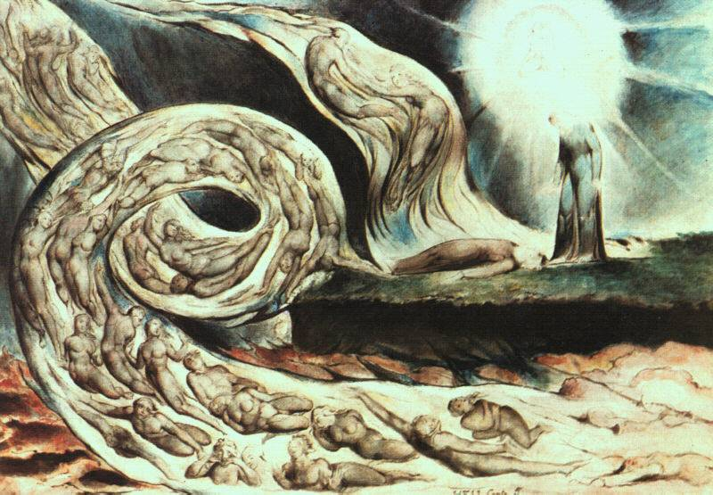

Blake “Whirlwind of Lovers”

